問題１：正しい答えを 選びなさい。
1.これは あしたの 会議の 資料ですから、 （ ）ください。
A.わすれないで
B.もってこないで
C.はいらないで
D.ださないで
2.あたまが いたい ですから、 （ ）を のみます。
A.ねつ
B.げんきん
C.くすり
D.にっき
3どようび 山に（ ）。
A.のぼります
B.とまります
C.できます
D.あつめます

4.しごとが おおいですから、 （ ）しなければ なりません。
A.よやく
B.しゅっちょう
C.せんたく
D.ざんぎょう
5体の （ ）が わるい ですから、 きなくても いいですよ。
A.め
B.ちょうし
C.あたま
D.もんだい
6センターで （ ）を ぬがなければ なりませんか。
A.くつ
B.こたえ
C.おふろ
D.どうぶつ
問題2：＿＿の文と だいたい 同じ 意味の 文は どれですか。１・２・３・４ から 一番いいものを 一つ選びなさい。

7.しゅうまつ、 いもうとは たくさん服を せんたくします。
A.しゅうまつ、 いもうとは たくさん服を そうじします。
B.しゅうまつ、 いもうとは たくさん服を あらいます。
C.しゅうまつ、 いもうとは たくさん服を ぬぎます。
D.しゅうまつ、 いもうとは たくさん服を あびます。
8 アメリカへ 出張に 行ったことが あります。
A.アメリカへ 買い物に 行きます。
B.アメリカへ 仕事に 行きます。
C.アメリカへ 買い物に 行きました。
D.アメリカへ 仕事に 行きました。

9.この 仕事は こどもには むりだ。
A.この 仕事は こどもには かんたんです。
B.この 仕事は こどもには きらいです。
C.この 仕事は こどもには できません。
D.この 仕事は こどもには たいせつです。
10.からだの ちょうしが わるい ですから、 あそびに 行くことが できません。
A.あたまが いたくないですが、 あそびに 行くことが できません。
B.びょうき じゃありませんが、 あそびに 行くことが できません。
C.ようじが あります から、 あそびに 行くことが できません。
D.つかれました から、 あそびに 行く ことが できません。

NGỮ PHÁP
問題３：正しい答えを 選びなさい。
11.わたしの しゅみは ギターを（ ）です。
A.ひくの
B.ひく
C.ひくこと
D.ひくのこと
12.A 「とうきょうに いって、 なにを したいですか。」
B.「かいものを （ ）、 おいしい しょくじを したり したいです。
A.いって
B.かって
C.したり
D.かったり
13.この でんわで かいがいへ でんわを （ ）ことが できますか。
A.かけます
B.かけて
C.かけた
D.かける

14.こどもの ころは いしゃ（ ） なりたいです。
A.に
B.の
C.が
D.を
15.にしだ 「おおやまさん、 しゃしんを （ ）。」
おおやま 「ええ、 いいですね。」
A.とって いません
B.とらないで ください
C.とりましょう
D.とりましたか
16.らいしゅうの かいぎに （ ）いいですか。
A.でないも
B.でるも
C.でなくても
D.でてるも

17.わたしは おふろに （ ）まえに、 ばんごはんを たべます。
A.はいり
B.はいって
C.はいった
D.はいる
問題４： ★ に 入る ものは どれですか。
18.ふゆは_____ __★__ _____ _____なります。
A.が
B.ゆき
C.ふって
D.しろく
19.リンさんは_____ _____ __★__ _____なりません。
A.いなければ
B.いつも
C.もって
D.パソコンを
20
.「あしたの おべんとう、 どうしますか。 トムさんのも つくりましょうか。」
「でんしゃに_____ _____ __★__ _____から、 だいじょうぶです。」
A.のる
B.えきで
C.まえに
D.かう

ĐỌC HIỂU
問題1：正しいものに 〇、 正しくないものに ×を 選びなさい。
私の まちは あまり 大きくないです。 でも とても しずかで きれいな ところです。 家の 近くに 大きい こうえんが あります。 こうえんには いろいろな 木や 花が あります。 この 木や 花の 名前を 知りません。 私は こうえんで はしることが できます。 たいへんですが、 とても きもちが いいです。
この こうえんは さくらが 有名です。 たくさんの ひとが さくらを 見に 来ます。 春は うちの 家族も べんとうを もって 食べたり、 飲んだり、 さくらを 見に いったり します。 らいねんの 春には 友だちと いっしょに 行きたいです。

21.私の まちは にぎやかで きれいな ところです。
X
O
22.私は このこうえんの 木や 花の 名前を よぶことが できます。
X
O

23. はるは たくさんの ひとが こうえんの さくらを 見に 来ます。
X
O
24.つぎの はるには 友だちの かぞくと さくらを 見に いきたいです。
X
O
問題２：一番正しい答えを１・２・３・４から選んでください。
きょうは 十二月十四日です。 わたしの たんじょうびは 四日前でした。 家族も 友だちも みんなから プレゼントを もらいました。 みんなで りょうりを つくったり、 ケーキを たべたり して 楽しかったです。 わたしは 家族も 友だちも だいすきです。
25.私の たんじょうびは いつですか。
A.十二月八日
B.十二月十日
C.十二月十二日
D.十二月十四日

NGHE HIỂU
問題１：
26.江戸さんは 日本で どんな 経験を しましたか。
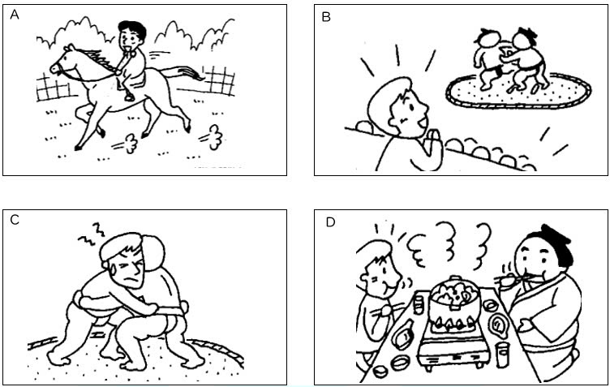
A
B
C
D

問題２：

27. 男の人は 何を する ことができませんか。
A.荷物を 送ること。
B.今 パンダの 赤ちゃんを 見ること。
C.切手を 買うこと。
D.本を コピーすること。
問題３：
28. 男の人は 夏休みに 何を しますか。
A.インドネシアへ 行きます。
B.本を 読みます。
C.妻の 家へ 帰ります。
D.子供と 山に 登ります。

問題４：
29.友達の 誕生日に プレゼントを あげます。 何を あげますか。
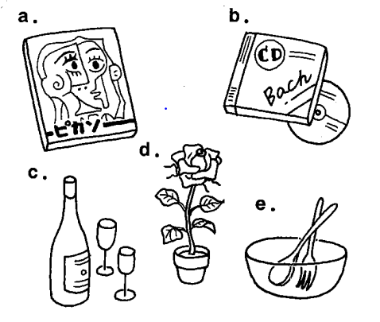
A
B
C
D
問題５：
30
サントスさんは 病院へ 行きました。 何を しなければなりませんか。
A.下着を 脱がなければ なりません。
B.シャツを 脱がなければ なりません。
C.質問を 書かなければ なりません。
D.答えを 書かなければ なりません。

